**Izveštaj za Fazu:**

1. **Planiranje projekta**
   1. **Prikupljanje podataka**

**2.1.4.** **Prikupiti podatke o broju obolelih od karcinoma u periodu posle 1999. godine (utvrditi da li je došlo do povećanja broja obolelih)**

**2.1.5. Predstaviti vezu između porasta broja obolelih od karcinoma na datoj teritoriji kao posledicu NATO bombardovanja**

Sledeća podfaza je **prikupljanje podataka o broju obolelih od karcinoma u periodu posle 1999. godine, utvrdjivanje da li je došlo do povećanja broja obolelih na zadatoj teritoriji i predstavljanje veze izmedju porasta broja obolelih od karcinoma na datoj teritoriji kao posledicu NATO bombardovanja.**

Tokom 78 dana bombardovanja nekadašnje SRJ, NATO je u operaciji “Zajednička sila” 1999. godine izveo 112 udara na Kosovu sa 31.000 projektila koji u sebi sadrže osiromašeni uranijum. Lansirano je oko 1.000 krstarećih raketa na relativno malu teritoriju sa ukupno 79.000 tona eksploziva. Ovo uključuje i 35.450 kasetnih bombi, termo vizuelnih i grafitnih koje su zabranjene po međunarodnim konvencijama. Bombe i municija sa osiromašenim uranijumom koje su pale po celom prostoru prirodne sredine, zatrovale su poljoprivredna polja, šume i kopnene i vodene puteve, šireći radijaciju i izazivaći smrtonosna oboljenja širom zemlje.

Jedinice službe „Atomsko biološko hemijskog obezbeđenja“ (ABHO) VJ, vršile su radiološko hemijsko izviđanje objekata i rejona dejstva NATO avijacije, kontrolu prisutnosti radiološke kontaminacije i prikupljanje ostataka municije sa osiromašenim uranijumom (OU). Još u toku NATO dejstava uspeli su da evidentiraju 99 udara municije sa OU na 90 lokacija, na prostoru SRJ. Na prostoru pokrajine Kosova i Metohije 85, uže Srbije 4 i Crne Gore 1. Prvi primerci takve municije otkriveni su 18. aprila 1999. godine, u rejonu Bujanovca. Pronađeni uzorci su dati na ekspertizu Institutu za nulearne nauke u Vinči. U svojim izveštajima, Institut od 23. aprila i 21. maja, pored ostalog je naveo: „Izmerena vrednost gama doze je na kontaktu 0,1 mGy/h. Na osnovu podataka iz američke literature o toj municiji beta/gama doze na kontaktu penetratora od OU je 2,5 mGy/h. može se zaključiti da neposredni kontakt sa samo jednim projektilom (granatom) u relativno dužem vremenskom periodu proizvodi doze koje su na granici dozvoljenog za stanovništvo, odnosno u kontaktu sa kožom izazvalo bi promene na njoj.“ Treba imati u vidu da uranijum U-238, koji se koristi u municiji, ima specifičnu aktivnost za tri reda veličina veću od dozvoljene granice od 10 kBq/kg. Kada se uzmu u obzir ukupne količine te municije rasute na relativno malom prostoru, proizilazi da su aktivnosti nekoliko stotina hiljada puta veće od prosečnog prirodnog sadržaja uranijum U-238. To dovodi do kontaminacije životne sredine, sa dugoročnim posledicama po život lokalnog stanovništva i sav ostali živi svet. Potvđena je najveća koncetracija ostataka municije sa OU u rejonima dejstva američkog aviona A-10 Tanderbolt II, što je i logično. Njegova glavna karakteristika je snažan top GAU-8 Avendžer, kalibra 30 mm.

Prema mapama NATO iz 1999. godine, najviše, 81 projektil sa siromašenim uranijumom bačen je na Kosovu i to u rejonima Prizrena, Đakovice, Dečana, Uroševca i Đurakovca.Najviše municije sa osiromašenim uranijumom je bačeno u reonu Peći i Prizreni, na teritoriji na kojoj su boravili italijanski vojnici i zbog toga oni imaju najveće posledice. Takođe, te posledice ima i albansko stanovništvo iz ovog dela Kosova, kao i određen broj Srba koji su tamo živeli. Srbija je sada prva po broju obolelih u Evropi, a druga u svetu u odnosu na broj stanovnika. Danas imamo više od 30.000 novoobolelih svake godine i 15.000 preminulih.

Srbija se, prema procenama Međunarodne agencije za istraživanje raka svrstava u grupu evropskih zemalja sa srednjim rizikom obolevanja i nalazi se na 12. mestu, ali istovremeno je sa visokim rizikom umiranja od malignih bolesti u Evropi i na drugom je mestu, odmah posle Mađarske.

Direktor Instituta za onkologiju i radiologiju Srbije Milan Žegarac je početkom godine izjavio za RTS da je samo 2022. od malignih bolesti obolelo 42.000 ljudi u Srbiji. Marija Lina Veka kaže da je na Kosovu situacija veoma dramatična zbog činjenice da su kontaminirani i vazduh i zemlja. Sada je gora situacija nego što je bila 1999. zato što je ta prašina slegla i sve više i više se upija u zemlju. Kontaminirani su i zemlja i voda. Posebno podzemne vode na Kosovu. One su potpuno zatrovane. Ljudi zato danas više umiru nego pre 20 godina.

U procesu koji se vodi pred Višim sudom u Beogradu ukupno 35 tužbi, od čega su dve potkrepljene analizama koje su rađene u Italiji. “Za dvojicu oštećenih su urađene kompletne medicinske analize u Torinu, u laboratoriji koja je radila nalaze za italijanske vojnike. Ti nalazi se ne samo preklapaju, već je kod pukovnika Stojčića otkriveno 500 puta više osiromašenog uranijuma od dozvoljene granice. Takođe, kod njega je pronađeno prisustvo  21. teškog metala. Preminuo je prošle godine. Osiromašeni uranijum ostaje za večnost. I Albancima i Srbima“, kaže Aleksić i navodi da posledice nisu samo dobijanje kancera, već i stvaranje neplodnosti i kod muškaraca i kod žena, ali i autoimune bolesti kod dece.

U Vranju je veliki broj dece obolelo od autoimunih bolesti. To se pojavilo sada i na Kosovu.

**Svake godine broj obolelih od karcinoma na Kosovu povećava se za 10 do 15 odsto.** Naučno-medicinska studija koju je Komisija za utvrđivanje istraživanja posledica NATO bombradovanja uradila sa Institutom za javno zdravlje “Dr Milan Jovanović Batut” pokazala je da kod dece u uzrasnoj grupi od 5 do 9 godina, a koja su rođena poslije 1999. godine, postoji određena tendencija rasta obolijevanja od malignih bolesti. Prema podacima, 1999. godine u Srbiji je od raka obolelo 167 dece uzrasta do 19 godina, a taj broj se do 2016. godine popeo na čak 334. Evropski prosek je, navodi se, duplo manji. Izveštaj sa tim preliminarnim rezultatima javnosti i dalje nije dostupan, a predsednik ove komisije Darko Laketić je u martu rekao da će istraživanje biti objavljeno uskoro kada bude završeno. U međuvremenu se navodni porast broja obolele dece, bez dovoljno dokaza, dovodi u vezu sa NATO bombardovanjem. Nije, međutim, poznato da li Komisija raspolaže podacima za period pre 1999. godine sa kojima bi novije statistike mogle da se upoređuju, s obzirom da iz Batuta navode da ih oni nemaju. Podatke za period pre bombardovanja Batut ne poseduje, kao ni Statistički zavod Evropskih zajednica (EUROSTAT). Oni ne raspolažu brojevima novoobolele dece, već samo stopom mortaliteta od 1994. do 2015. godine. Za Srbiju, međutim, podaci o mortalitetu datiraju tek od 2011. godine. Statistike o raku pre 1999. godine nema ni na sajtu Evropskog sistema za informacije o raku, sajtu Evropske komisije. Njihovi podaci sežu od 1999. godine i uglavnom se poklapaju sa Batutovim statistikama. Te statistike, međutim, ne pokazuju da je stopa obolele dece (od 0 do 19 godina) povećana od 1999. do 2015. godine.

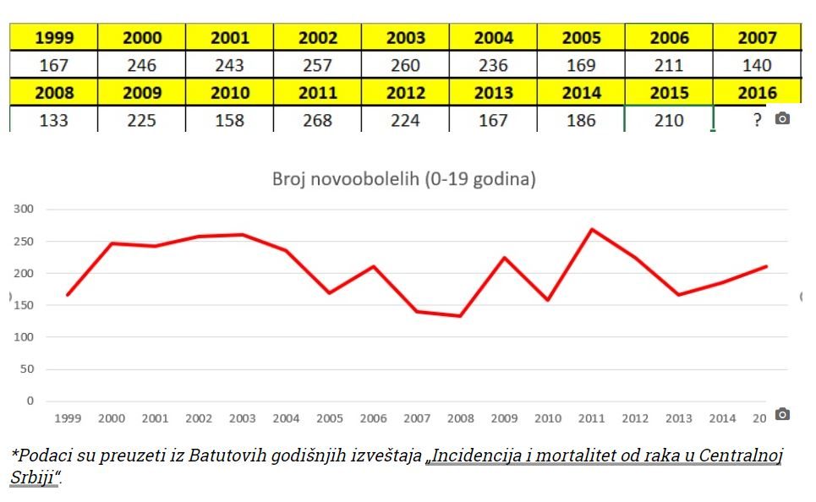

Kako se može videti u tabeli, broj novoobolele dece i adolescenata se tokom ovih godina kretao u rasponu od 133 do 268, ali bez značajnijih pravilnosti ili tendencije rasta, s obzirom da brojevi tokom godina prelaze 200 obolelih, a onda padnu ispod toga.